Oficina de Control Interno
Bogotá, julio 12 de 2017
INFORME PORMENORIZADO DEL ESTADO DEL SISTEMA DE CONTROL INTERNO
Periodo marzo – junio 2017

Periodo X

FUNCIÓN PÚBLICA
Departamento Administrativo de la Función Pública

Informe Pormenorizado de Control Interno Marzo – Junio 2017

Ley 1474 de 2011 - artículo 9

"Sigamos trabajando juntos para enaltecer nuestra integridad"

Palabras del Señor Presidente de Colombia Juan Manuel Santos Calderón – en la celebración del “Día Nacional del Servidor Público”, realizado el 4 de julio de 2017 – Bogotá.

El presente informe consolida resultados y conclusiones del seguimiento a la gestión institucional durante el cuatrimestre de marzo a junio 2017 y busca, especialmente con sus observaciones y recomendaciones aportar a la permanente mejora de la gestión institucional.

Normativamente este informe, responde al mandato de la Ley 1474 de 2011 - artículo 9º. y en su estructura se sigue la línea del Modelo Estándar de Control Interno MECI – Decreto 943 de mayo 21 de 2014.

- Control de Planeación y Gestión

  - TALENTO HUMANO

Acuerdos, Compromisos y Protocolos Éticos

El evento de celebración del Día Nacional del Servidor Público – 27 de junio, realizado días después (4 de julio 2017 en la ciudad de Bogotá), fue el escenario escogido para el lanzamiento del “Código de Integridad”, que reúne los Valores del Servidor Público en Colombia, y fue el propio Presidente del país, Juan Manuel Santos Calderón quien anunció dicho lanzamiento.

"La integridad consiste en la coherencia entre las declaraciones y las realizaciones"

(Anthony Downs).

Fuente: Informe de investigación y trabajo tema valores–Dirección de Participación, Trasparencia y Servicio al Ciudadano, DPTSC

El Código de Integridad del Servicio Público, está conformado por cinco (5) valores: Honestidad, Respeto, Justicia, Diligencia y Compromiso, y es el producto de un trabajo juicioso de investigación, desarrollo y construcción de forma participativa, en el cual los servidores del país tuvieron la oportunidad de escoger los valores que enmarcan la prestación del servicio público. Los cinco (5) valores mencionados, fueron seleccionados por de 25 mil servidores del país.

"Queremos que estos valores, que fueron seleccionados por ustedes mismos guíen nuestro comportamiento y nos ayuden a tener un servicio público cada vez más consciente de su trascendencia, más orgulloso de su aporte al país y más eficiente" -Presidente de Colombia Juan Manuel Santos C- | "La integridad consiste en la coherencia entre las declaraciones y las realizaciones"  (Anthony Downs).

Fuente: Página Web Función Pública, Informe de investigación y trabajo tema valores – DPTSC

Desarrollo del Talento Humano

En el Proceso de Gestión del Talento Humano, se observa la formulación del Plan Institucional de Capacitación 2017, lo mismo que los Planes de Seguridad y Salud en el trabajo, y el de Bienestar e Incentivos para la presente vigencia, los cuales se pueden observar en la página web de la entidad, en el siguiente link: http://www.funcionpublica.gov.co/gestion-humana. Con base en estos planes, el área ha venido desarrollando las diferentes actividades propuestas.

Actividades observadas en el presente seguimiento, son la programación de los proyectos de aprendizaje en equipo, al igual que las actividades relativas a la evaluación del desempeño de los servidores de la Entidad, la cual por norma se debe realizar en el mes de febrero.

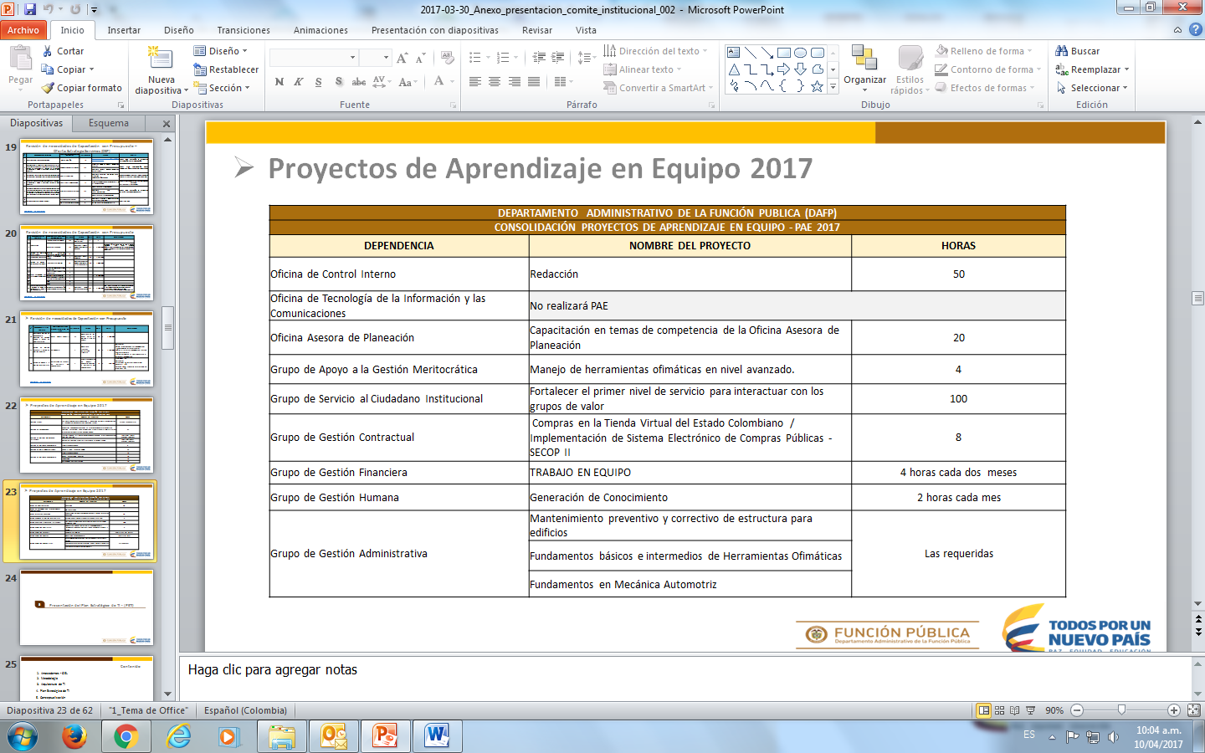
Fuente: Sistema de Calidad Dafp carpeta calidad 2017

Algunos ejemplos de actividades desarrolladas en ejecución de los Programas de Seguridad y Salud en el Trabajo, capacitación y bienestar, son:

- Jornadas de información sobre cuidados cardiovasculares, toma de tensión
- Pausas activas
- Realización de torneo de tenis de mesa
- Conmemoración de días especiales (de la secretaria, de la madre, del abogado, del padre, la mujer, el hombre, del árbol, etc.)
- Reconocimiento de cumpleaños de los servidores del mes – se comparte por correo electrónico una tarjeta de cumpleaños
- Lanzamiento del curso virtual de Inducción y Reinducción para Servidores Públicos, disponible en EVA
- Taller terminología aplicada a la Función Pública con la Dirección Jurídica
- Charla sobre el nuevo Código de Policía
- Socialización circular 009 de diciembre 2016 - lineamientos sobre incapacidades médica por enfermedad general, accidentes de trabajo etc.
- Talleres - Fortalecimiento equipos de trabajo.
- Taller de Presentaciones Efectivas, coordinados por la Dirección de Gestión del Conocimiento.
- Gestión Programa Teletrabajo – Difusión, postulación, pruebas y aprobación.
- Charla de Colpensiones.
- Gestión Convenio practicantes de Estado Joven.
- Convocatoria Comité de Convivencia Laboral.

Fuente: Sistema SGI, Boletín interno (información intranet), Carpeta Calidad 2017

  - DIRECCIONAMIENTO ESTRATÉGICO

Planes y Programas.
Las Áreas y Proceso institucionales reportan la continuidad en el desarrollo de sus proyectos, durante el periodo evaluado en este informe, y en los casos en que la Oficina de Control Interno- OCI, ha observado algún tipo de retraso en las metas conforme a lo inicialmente programado, se presentan recomendaciones y sugerencias, las cuales dan lugar a acciones de ajuste.

A través Sistema de Gestión SGI, donde se encuentran registrados todos los proyectos institucionales, se lleva el control de ejecución y registro de avances. La Oficina Asesora de Planeación, realiza ejercicios de monitoreo y mensualmente comunica a las dependencias las actividades a ejecutar. Esto como gestión de acompañamiento, adicional al autocontrol que la Entidad promueve a través de su Oficina de Control Interno.

El cuatrimestre, presenta una dinámica importante en asesoría y eventos de difusión de políticas de su competencia y capacitación a través de los distintos medios y estrategias que para este propósito ha venido diseñando. A continuación se registran a manera de ejemplo algunas de las actividades desarrolladas en el cuatrimestre que cubre este informe:

Eventos Función Pública - Difusión de Políticas - Asesorías – Capacitaciones
Marzo – Junio 2017
Talleres - Conferencias - Videoconferencias - Asesorías - Exposiciones - Seminarios - Jornadas de Capacitación
Videoconferencias Resultados Informe Ejecutivo de Control Interno – durante los meses de marzo y abril 2017 |  | Taller de profundización en rendición de cuentas, participación ciudadana y racionalización de trámites, en la Alcaldía Mayor de Bogotá. |  | Lanzamiento del Programa Estado Joven, por parte del Ministerio de Trabajo y la Función Pública en el mes de abril 2017.
Capacitación - Actualización temas de control interno – Decreto 648 de 2017 |  | Talleres de formulación, seguimiento e implementación de la Estrategia de Racionalización de Trámites a través del Sistema Único de Información de Trámites - SUIT |  | Función Pública asesora a Gobernación y municipios del Meta para fortalecimiento de capacidades institucionales
Asesorías virtuales en SIGEP para el territorio |  | Taller de fortalecimiento de capacidades institucionales para la paz en el Ministerio de Minas |  | Asesoría para el fortalecimiento de capacidades institucionales – Casanare - Dirigido a: Operadores de: Talento Humano, Contratos y Control Interno
Asesoría para el fortalecimiento de capacidades institucionales – Casanare |  | Taller de fortalecimiento de capacidades institucionales para la paz en el IPSE |  | Asesoría Integral de Función Pública para el fortalecimiento de los municipios de la subregión de la Mojana.
Asesoría Integral para el fortalecimiento institucional - Gobernación de Sucre e INDERSUCRE |  | Taller de fortalecimiento de capacidades institucionales para la paz en el Servicio Geológico Colombiano |  | Asesoría Integral de Función Pública para el fortalecimiento de los municipios del Norte del Cauca
Fuente: Boletines Internos, Página web Institucional, Cronograma de eventos

Encuentros Equipos transversales – cuatrimestre de marzo a junio - Ejemplos de otras actividades desarrolladas dentro de los Planes y Programas institucionales en este periodo son los “Encuentros de Equipos Transversales” que constituyen una fortaleza especial para potenciar recursos y saberes propios de las experiencias compartidas, y avanzar en forma conjunta interinstitucionalmente, en la mejora integral de la gestión pública:

Encuentro Equipo Transversal Talento Humano
Encuentro Equipo Transversal Servicio al Ciudadano
Encuentro Equipo Transversal Gestión Internacional
Encuentro Equipo Transversal Planeación
Encuentro Equipo Transversal Gestión Documental
Encuentro Equipo Transversal de Contratación
Encuentros de Equipo Transversales de Secretarios Generales
Encuentros de Equipo Transversales de Control Interno

En cuanto a este programa es importante mencionar, que dentro de su permanente ampliación, en el primer trimestre se llevó a cabo el Primer Encuentro Equipos Transversales Territoriales – con la asistencia de 28 municipios

Conmemoración del Día Nacional del Servidor Público - De mencionar en la gestión de este periodo, es la celebración del “Día Nacional del servidor Público – 27 de junio”, el cual se realizó el 4 de julio 2017 en evento liderado por la Presidencia de la República y el Dafp.

El Día Nacional del Servidor Público fue establecido por el Gobierno Nacional mediante el Título 15 del Decreto 1083 de 2015, con el propósito de exaltar la labor de los servidores públicos Colombianos y desde su origen, se conmemora propiciando en este día, espacios de reflexión, capacitaciones y en general actividades encaminadas específicamente al fortalecimiento de los principios del buen servicio.

Aproximadamente mil servidores de entidades del orden nacional y territorial, tuvieron la oportunidad de vivir un evento en el que primó la dignidad especial de ser “Servidor Público”, con el privilegio de aportar a la edificación de un país cada día mejor, y en un acto sencillo y a la vez significativo sobre los cinco valores que quedaron en el Código de Integridad del Servidor Público: honestidad, respeto, compromiso, diligencia y justicia. Igualmente, se hizo reconocimiento a las experiencias de gestión pública que mejor reflejan los valores del Código de Integridad.

Fuente: Página web Institucional, fotos Dafp

Premio Nacional de Alta Gerencia

Este Programa potencia en la administración pública las posibilidades de logros de impacto, exaltando experiencias exitosas que participan en el mismo y registrándolas en el Banco de Éxitos, con el propósito de promover su difusión y réplica en las demás entidades.

En la presente vigencia, se lanzó la convocatoria desde el pasado mayo, con el lema "Buen Gobierno para la consolidación de la paz" y estará abierta hasta el próximo 15 de septiembre. Las líneas temáticas son: Fortalecimiento institucional para la paz; Innovación en la coordinación interinstitucional con impacto social; Transformación de las entidades públicas para el fortalecimiento de la confianza Estado – ciudadano; La transparencia e integridad en la administración pública y La participación ciudadana; Gestión efectiva para el Buen Gobierno.

Implementación de políticas, y otros programas

El Departamento, a través de su Dirección Jurídica, diseñó e implementó el Modelo de Gestión Jurídica. Igualmente, se realizó análisis jurídico de las plantas y naturalezas jurídicas de las empresas estatales del orden nacional.

Otro tema jurídico adelantado durante el periodo evaluado fue la adopción de la Guía metodológica para la gestión del rendimiento de los gerentes públicos mediante Circular 100-01-2017.

De la misma manera, se realizó revisión normativa para la implementación de los Acuerdos de paz: Control Interno, Empleo Público y trámites.

La gestión pública en los territorios es una prioridad del Departamento, y en la planeación insitucional de la presente vigencia se dio especial énfasis a este tema, el cual bajo la denominación de “Acuerdo final y posconflicto – Fortalecimiento de capacidades para la paz de los servidores públicos”, es parte de la meta crucialmente importante: “Incrementar la capacidad técnica en 135 entidades del orden territorial y en 6 del orden nacional mediante asesoria integral”.

Se ha venido desarrollando la estrategia misional de atención a los grupos de valor, en forma piorizada y focalizada, acorde con las metas y compromisos “Plan de Acción Integral – PAI”. Algunas de las actividades desarrolladas dentro de este marco, en este periodo son: Fortalecimiento de la estrategia de gestión territorial - gestores regionales; Dentro del Plan 100 días, acompañamiento a municipios en fortalecimiento de capacidades blandas para la paz; Asesorías focalizadas a entidades, entre otras Cali, Quibdó, y Florencia;

Con entidades del orden nacional Función Pública desarrolla "Talleres de fortalecimiento de capacidades para la construcción de Paz", cuyo propósito es preparar a los servidores públicos para los retos que implica la implementación del Acuerdo de Paz. Estos se iniciaron en el mes de mayo pasado con el Ministerio de Educación y se han continuado realizando con otras entidades, entre ellas: el Servicio Geológico, Ministerio de Minas y Agencia Nacional de Minería.
El Programa de Racionalización de Trámites, avanza en el cumplimiento de la mega meta “800 trámites racionalizados en el presente cuatrienio”. En el periodo evaluado el área reporta gestión de racionalización de distinto tipo (normativa, administrativa y/o tecnológica) en sectores varios de la administración pública, entre ellos: Ambiente, Ciencia y Tecnología, Agricultura, Defensa, Comercio, Deporte, Educación, Inclusión Social, Función Pública, Hacienda, Interior, Justicia, Minas y Energía, Planeación.
Fuente: Sistema de Gestión Institucional SGI. Página web Institucional - fotos Dafp

El balance del Informe ejecutivo anual de control interno MECI -2016, reporta 3.916 entidades que presentaron ante el Departamento este informe.

El reporte de avances en las Políticas de Desarrollo Administrativo – FURAG, fue presentado por 147 entidades de la Rama Ejecutiva

Igualmente en este periodo la Entidad realizó videoconferencias y capacitaciones presenciales, en el manejo del aplicativo MECI FURAG.

Ferias Nacionales de Servicio al Ciudadano – FNSC - lideradas por el Departamento Nacional de Planeación - DNP, generan espacios de integración y participación ciudadana, y de posibilidades de acercamiento del Estado a la Ciudadanía. En el periodo evaluado Función Pública asistió en el mes de abril a la Feria Nacional de Servicio al Ciudadano, Ipiales, Nariño.

De otra parte se implementaron campañas virtuales sobre temas tales como: Estado Joven, Curso de Inducción, Normativa de Paz, entre otros.

Gestión interinstitucional – nacional e internacional
Corporación Transparencia por Colombia – El pasado mes de abril, esta Corporación presentó los resultados del Índice de Transparencia 2015-2016, en donde Función Pública ocupó el cuarto lugar, con un puntaje de 80.41 sobre 100 (evaluación a 167 entidades públicas). El enfoque de la Corporación para este proceso tiene en cuenta tres (3) factores: control y sanción, visibilidad e institucionalidad. Este logro significa un ascenso de 14 puestos con respecto a la medición anterior (2013-2014).
Organización para la Cooperación y el Desarrollo Económicos​ ​ (OCDE) este organismo de cooperación internacional, que agrupa 35 países miembros con la misión de promover políticas que mejoren el bienestar económico y social; dio paso a los temas de Función Pública, y nuestro país fue aceptado en el Comité de Gobernanza Pública de la OCDE. Temas como la Política Pública de Integridad, Transparencia, y el Control Interno son algunos de los requeridos para el Ingreso a esa organización. Esta aceptación, es resultado del trabajo realizando desde años atrás por Función Pública con expertos del secretariado de la OCDE y de los países miembros, y especialmente de la atención por parte de nuestra Entidad a las recomendaciones recibidas en desarrollo de dicho trabajo.

Negociación Salarial Sector Público 2017 - El Departamento participó activamente en la mesa de trabajo, realizada para la negociación del incremento salarial de los empleados públicos en la presente vigencia, la cual concluyó el pasado mes de mayo, con un incremento del 6.75%, otros miembros de esta mesa fueron: la ministra de Trabajo y el viceministro de Hacienda.

Escuela Nacional de Control en Lima, Perú - La Directora de la Entidad participó en el pasado mes de marzo, en el Seminario Inauguración de la Escuela Nacional de Control en Lima - Perú.

Alcaldía de Bogotá - El Departamento suscribió un acuerdo con la Alcaldía de Bogotá para mejorar la gestión administrativa de la capital y su relación con el ciudadano.

Fondo Nacional del Ahorro – FNA - Sobre esta gestión institucional encaminada al logro de beneficios para los servidores públicos, se mencionan a manera de ejemplo algunos convenios como: el firmado por Función Pública con el FNA a través del cual se establece una reducción de 0,5% en la tasa de su crédito hipotecario, para todos los servidores públicos; La carta de compromiso suscrita entre Función Pública y la Universidad Internacional de la Rioja de España, Unir, la cual hace posible que los servidores públicos colombianos, puedan acceder a becas de maestrías virtuales en diversas áreas del conocimiento; y el convenio suscrito por el Departamento con el Sena para el fortalecimiento de las capacidades de los servidores públicos. Estos casos son ejemplo de logros concretos del Programa Servimos, recientemente implementado por Función Pública.

Proyectos de inversión – La siguiente es la información de ejecución presupuestal de los proyectos de Inversión, a 30 de junio de 2017, reportado en el Sistema SIIF.

Fuente: Oficina Asesora de Planeación - aplicativo SIIF Nación – corte junio 30 – 2017

Modelo de Operación por Procesos
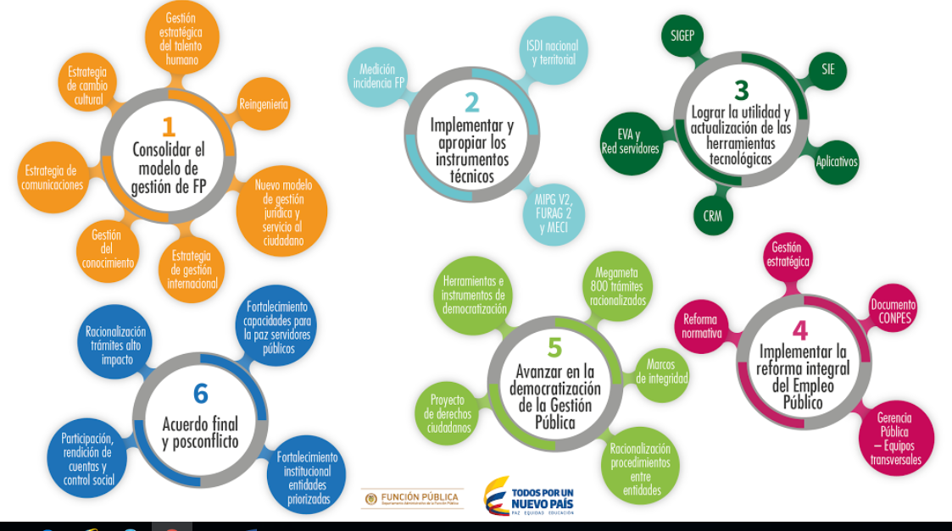

El Modelo de Gestión del Departamento que actualmente opera, fue creado e implementado en la anterior vigencia, y para el presente año, se ha avanzado en actualizaciones, documentación y difusión, particularmente con la caracterización de procesos y los riesgos institucionales.

A comienzos de la presente vigencia, en la fase de planeación se configuró la meta crucialmente importante de “Incrementar la capacidad tecnica en 135 entidades del orden territorial y en 6 del orden nacional mediante asesorÍa integral”, cuya estructura la conforman seis (6) grandes propósitos: 1. Consolidar el modelo de gestión de FP, 2. Implementar y apropiar los instrumentos técnicos, 3. Lograr la utilidad y actualización de las herramientas tecnológicas, 4. Implementar la reforma integral del empleo público, 5. Avanzar en la democratización de la gestión pública, y 6. Acuerdo final y posconflicto.

Fuente: Sistema de Gestión SGI – Página Web FP – Boletín interno intranet. Fotos Función Pública

Estructura Organizacional

La estructura con la cual opera la Entidad, fue creada, y oficializada mediante los Decretos Nos. 430 y 432 de 2016, los cuales establecen las funciones de sus dependencias, que a su vez recogen el propósito institucional, hacia los objetivos del Gobierno Nacional y el éxito de las políticas formuladas para fortalecer la relación Estado – Ciudadano.

Respecto de la Estructura Organizacional del Departamento, y como actividades realizadas en el periodo evaluado, se señala la expedición de tres (3) resoluciones en el mes de mayo, Nos. 375, 382 y 387 sobre los grupos de trabajo: reorganización de los Grupos de trabajo de la Función Pública; Función de los Grupos de Trabajo; y Distribución de los empleos de la planta de personal de la Entidad.

Para el seguimiento a la gestión institucional, el Departamento cuenta con una política de indicadores, descrita en el Manual de Operaciones y de Calidad – actualmente en su versión 28 del pasado mes de junio. Este documento presenta los tipos de indicadores de Función Pública, así:

- Indicadores de Proceso
- Indicadores de Proyectos de Inversión
- Indicadores de Proyectos de Gestión
- Indicadores del Plan Nacional de Desarrollo y Tablero de Control del Presidente
- Indicadores del Plan Nacional de Desarrollo – Sinergia
- Indicadores del Plan Nacional de Desarrollo y Tablero del Control Presidente
- Indicadores de las moléculas (estrategia de seguimiento y control 2017)
- Indicadores de Calidad

Algunas de las actividades que se reportan en el SGI, dentro de la gestión de indicadores, durante el periodo evaluado son: El diseño de la metodología de indicadores, las fichas de indicadores de procesos documentadas, la matriz de indicadores documentada y articulada , el diseño de la guía metodológica, y la batería de indicadores institucionales validada. El área reporta el siguiente link para consulta de estos temas: \\yaksa\10021GMI\2017\73_Indicadores\Herramientas

Políticas de Operación

La Entidad cuenta con sus Políticas de Operación, las cuales define como marcos de acción necesarios para hacer eficiente la gestión de los procesos, definiendo los límites y parámetros necesarios para ejecutar las actividades, asociados a la función delegada en cumplimiento de los requisitos legales. Estas políticas se establecen principalmente en la caracterización de los Procesos y Procedimientos, por cuanto se describen allí las líneas de acción, objetivos, actividades y controles en cada uno de los procesos.

A continuación se relacionan las Políticas de Operación vigentes en la Entidad, las cuales se encuentran descritas en El Manual de Operaciones y de Calidad, recientemente actualizado – junio 2017.

- Buen gobierno para la administración de la entidad
- Gestión del Talento Humano
- Teletrabajo
- Comunicación
- Relación con los Órganos de Control Externo
- Responsabilidad con la Comunidad (Información y Comunicación con la Comunidad - Compromiso con la Rendición de Cuentas - Atención de Quejas y Reclamos - Control Social)
- Frente a los grupos de interés
- Tecnologías de la Información
- Internet y Correo Electrónico oficial
- Gestión Documental
- Ambiental
- Riesgos (Asumir el riesgo - Reducir el riesgo - Evitar el riesgo - Establecer planes de contingencia - Incluir todos los riesgos catalogados como “Corrupción”)
- Indicadores en el DAFP
- Seguridad de la Información
- Discapacidad

1.3 ADMINISTRACIÓN DEL RIESGO

En el presente cuatrimestre con el liderazgo de la Oficina Asesora de Planeación, se diseñó - actualizó la metodología de riesgos y se implementó el módulo de riesgos en el Sistema SGI.

Mediante mesas de trabajo con grupos de profesionales de las áreas y procesos, se actualizaron los riesgos de los procesos institucionales - mes de abril de 2017. Igualmente se consolidó el mapa de riesgos, identificando aquellos que se encuentran ubicados en zona extrema, alta y de corrupción. En el mes de mayo se inició la administración de los riesgos a través del Sistema SGI.

2. Evaluación y Seguimiento

  - AUTOEVALUACIÓN INSTITUCIONAL

Entre los diversos mecanismos de seguimiento a la gestión, y autoevaluación del comportamiento de los proyectos y avance en sus metas, uno de los más importantes es el establecido con el sistema de Gestión SGI, específicamente para el registro de toda la planeación de la Entidad, y el correspondiente al avance en el seguimiento de las actividades, el cual se debe realizar mensualmente conforme a lineamientos fijados desde el Direccionamiento Estratégico a comienzos de cada vigencia.

Uno de los espacios claves en el seguimiento y autoevaluación es el Comité Directivo Semanal, en los cuales se revisan temas institucionales, sus avances o eventuales inconvenientes.

Los “Encuentros con la Directora” realizados mensualmente, con todos los servidores del Departamento – son espacios propicios para la revisión de los planes, programas y proyectos en los que participa cada Proceso y Área. Es importante mencionar que en estos encuentros, la Directora expone los avances y aspectos claves de la gestión institucional.

  - AUDITORIA INTERNA

Este rol de evaluación independiente es desempeñado por la Oficina de Control Interno - OCI, siguiendo el programa de auditoria diseñado por la misma y aprobado por el Comité de Control Interno desde comienzos de la vigencia.

En el presente cuatrimestre se realizaron los seguimientos y presentación de informes conforme a lo legalmente establecido. Entre otros se mencionan: Seguimiento Matriz de Transparencia, Estrategia de Anticorrupción y Servicio al Ciudadano, Plan de mejoramiento establecido por el departamento con la Contraloría General de la República - CGR, Plan de Mejoramiento Institucional, Austeridad en el Gasto, Arqueo a Caja Menor.

Especial énfasis se ha dado al Plan Anticorrupción y Servicio al ciudadano, en cuyo seguimiento en los pasados meses de marzo y abril, se encontraron avances importantes con base en los compromisos adquiridos por las áreas, al igual que se identificaron algunos casos de actividades que por distintas razones, no se alcanzaron a cumplir en su totalidad, en la forma como se propusieron en la formulación de este Plan.

De la misma manera, con el liderazgo de la OCI, se ha enfatizado en la ejecución juiciosa de los compromisos adquiridos con la CGR en el Plan de mejoramiento, constituido con dicho organismo, a fin de que se dé el cumplimiento estricto a las metas trazadas.

Igualmente, a partir del mes de abril se dio inicio a la Auditoria al Sistema de Información SIGEP, del cual ya se cuenta con Informe preliminar. En este ejercicio se ha avanzado entre otros, en la verificación de las políticas y procedimientos para gestión de usuarios vs los parámetros configurados en las Bases de Datos y los Sistemas operativos; el procedimiento de gestión de usuarios para el sistema de información SIGEP (Análisis de la base de roles asignados a funcionaros internos del DAFP; con el fin de determinar la integridad de los usuarios registrados en SIGEP); levantamiento de información de los parámetros de seguridad, parámetros de contraseña, validación de usuarios y gestión de pistas de auditoria configurados en base de datos y el sistema operativo que soportan al sistema de información.

De otra parte, siguiendo la sugerencia de uno de los miembros del Comité de Desarrollo Administrativo, la Oficina de Control Interno – OCI, implementó como estrategia para una acción más coordinada, con las distintas áreas de la entidad, una medida de recordación mensual de los informes que se han de presentar en el siguiente periodo.

2.3 PLANES DE MEJORAMIENTO

En el cuatrimestre evaluado, se desarrolló con el liderazgo de la OCI un operativo especial, para el cierre de hallazgos contemplados en el Plan de Mejoramiento por Procesos.

La OCI coordinó este proceso en el que se trabajó conjuntamente con un grupo de profesionales de distintas áreas de la Entidad, formados en auditoria de calidad y con la Oficina Asesora de Planeación, la cual brindó asesoría para el ingreso de evidencias al aplicativo SGI.

En lo relacionado con el Plan de Mejoramiento suscrito con la Contraloría General de la República, la OCI ha venido trabajando en la consolidación de evidencias sobre las metas con vencimiento a junio, con el fin de reportar los avances correspondientes a través del aplicativo SIRECI, en el mes de julio del presente año.
Eje Transversal – Información y Comunicación

El proceso de comunicaciones en Función Pública, es soporte neurálgico de la gestión institucional, dado el rol técnico de la Entidad y la esencia de sus funciones, que en la práctica obligan al manejo permanente de alto volumen de información. Esta área que en la estructura del Departamento estaba como grupo, se constituyó en el pasado mes de abril, como “Oficina Asesora de Comunicaciones”, mediante Decreto 666 del 25 de abril 2017.

El Área de Comunicaciones mantiene informados de toda la gestión institucional, al igual que de temas de interés y de actualidad sobre la administración pública en general, a todos los servidores del Departamento, sus grupos de valor, y a la ciudadanía en general.

Para la difusión de noticias al interior de la Entidad, se dispuso recientemente la intranet - ruta http://intranet.funcionpublica.gov.co/, reemplazando así al anterior boletín interno, que entregaba información de todas las áreas y procesos. Igualmente se cuenta con variedad de formas de refuerzo, como el correo electrónico interno, el altavoz y las pantallas de televisión dispuestas en los distintos pisos de la Entidad.

Dentro de la gestión de fortalecimiento al proceso, se menciona igualmente el trabajo conjunto de esta área con otras Dependencias, como la Oficina de Tecnologías de la Información y las Comunicaciones OTIC, particularmente para implementación de mejoras. En el mes de abril, con el liderazgo del área de Comunicaciones, y la asistencia de otras áreas de la Entidad, entre ellas la OTIC, se realizó en el Departamento una reunión de acompañamiento y asesoría sobre los lineamientos de Gobierno en Línea, por parte del Ministerio de las Tics.

Conclusiones y recomendaciones de la Oficina de Control Interno

- En Términos generales cada vez es más notorio el fortalecimiento de la dinámica en la gestión institucional, a través de sus programas y proyectos.

- El seguimiento a la gestión en este periodo permite identificar logros significativos, entre los que se señalan a manera de ejemplo, los siguientes:

- Función Pública, cuarto lugar en el Índice de transparencia con un puntaje de 80.41 sobre 100, en una evaluación de 167 entidades públicas.

- Aceptación de Colombia en el Comité de Gobernanza Pública de la OCDE. En palabras de la Directora General del Departamento, la OCDE “dio luz verde a los temas de Función Pública” y nuestro país fue aceptado en el Comité de Gobernanza Pública de la OCDE.

- Culminación y difusión del “Código de Integridad”, que reúne los Valores del Servidor Público en Colombia: Honestidad, Respeto, Justicia, Diligencia y Compromiso; producto de un trabajo juicioso de investigación, desarrollo y construcción de forma participativa, con los servidores públicos de todo el país.

- Proceso de Comunicaciones fortalecido, y amplia rendición de cuentas institucional, con la entrega permanente de información a través de los diversos medios y espacios de diálogo e interacción con los grupos de valor, con que cuenta la Entidad.

De otra parte, conviene el fortalecimiento de algunos aspectos en la gestión institucional:

- El Sistema SGI, reporta con corte a junio 30, algunos hitos y productos que se encuentran en proceso, cuya fecha límite de ejecución programada ya venció. La OCI recomienda reforzar las medidas de autocontrol, que permitan a las áreas y procesos con esta situación, mejorar la oportunidad y en los casos de dificultad para logros oportunos, considerar estrategias alternativas, o solicitar ampliación del plazo de ejecución, en forma previa al vencimiento de la fecha programada.

- Conviene continuar el operativo para mejorar la sección de preguntas frecuentes, publicando contenidos que aún hacen falta. En el periodo evaluado se observaron algunos temas pendientes de publicación.

- Mejora en el Manejo de siglas y otras abreviaciones – el Departamento maneja volumen denso de información, y variedad de siglas, con las que no todos los integrantes de los grupos de valor se encuentran familiarizados, por lo que conviene implementar un manejo de estas que, en todos los casos de total claridad de nuestra información a los usuarios.

- Los seguimientos de la Oficina de Control Interno, en el presente cuatrimestre han presentado observaciones y sugerencias, en informes definitivos y/o avances preliminares, sobre los que es importante la atención y acciones pertinentes, para el buen avance de la gestión hacia los propósitos institucionales. Algunos ejemplos concretos son los siguientes: El Plan Anticorrupción y de Servicio al Ciudadano, con metas que en el primer seguimiento quedaron pendientes, y otras varias próximas a vencer. Este tema tendrá nuevo seguimiento a partir del 13 de julio, para presentación de informe con corte al 30 de agosto; Auditoria de Sistemas, actualmente en proceso, y Seguimiento al Comité de Conciliación.

LUZ STELLA PATIÑO JURADO
Jefe Oficina de Control Interno

